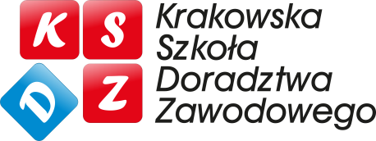

Krakowska Szkoła Doradztwa Zawodowego – nowy program dla szkół podstawowych prowadzonych przez Gminę Miejską Kraków.
W ramach realizacji kolejnych zadań statutowych Krakowskiej Szkoły Doradztwa Zawodowego zapraszamy nauczycieli, pedagogów szkolnych lub doradców zawodowych zajmujących się problematyką doradztwa zawodowego w szkołach podstawowych na spotkanie, które będzie poświęcone przygotowanemu programowi modułowemu pt. „PK czyli początek kariery".
Przedstawiciele szkół podstawowych otrzymają płytę CD z programem.
Spotkanie odbędzie się w wtorek 13 czerwca 2017 roku o godz. 10.00 w Sali konferencyjnej Politechniki Krakowskiej „KOTŁOWNIA” ul. Warszawska 24.
Ze względów organizacyjnych prosimy o potwierdzenie udziału do 08.06.2017 roku. Sekretariat CPiP PK tel. 12/628-25-18, e-mail: cpip@pk.edu.pl
mgr Elwira Zadęcka
dr Marian Piekarski

